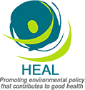
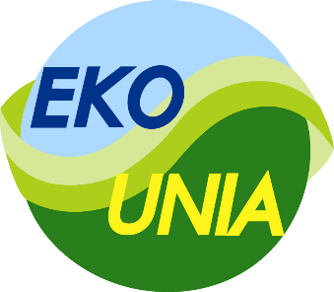

Konferencja:
„Woda i czyste powietrze dla woj. łódzkiego.
Czy odkrywka Złoczew w XXI wieku nam pomoże?”

MIEJSCE I CZAS:

Faktoria - Centrum Biznesowe, ul. Dowborczyków 23, 90-019 Łódź, sala nr 3
26 stycznia 2018 r., godz. 11:00 – 13:30

PLAN KONFERENCJI:

11:00 – 12:00 Wystąpienia:

- dr. Sylwester Kraśnicki, hydrogeolog – „Wpływ odkrywki Złoczew na wody podziemne i powierzchniowe”
- dr. hab. Leszek Pazderski, chemik – „Ryzyko budowy i eksploatacji kopalni odkrywkowych na podstawie doświadczeń z Wielkopolski”
- Weronika Michalak, kierowniczka programu Czyste Powietrze HEAL Polska – „Wpływ wysokiej i niskiej emisji na zdrowie”

12:00 – 12:30 Przerwa kawowa

12:30 – 13:30 Dyskusja

OGRANIZATOR: Stowarzyszenie Ekologiczne EKO-UNIA
Kontakt: Katarzyna Kubiczek, kasiakubiczek@gmail.com, tel. 669 147 997

WSPÓŁORGANIZATOR: HEAL Polska
Kontakt: Weronika Michalak, weronika@env-health.org

